Информация о проведении месячника гражданской обороны в МКОУ «Синелипяговская СОШ» - 2013г.

№ п/п | Мероприятие | Охват учащихся | Ответственные
1. | «Внимание, всем!» (учения совместно с пожарной командой) | 120 человек | Потапов А.В., преподаватель ОБЖ
2. | Просмотр видеофильмов, презентаций : «Действия при угрозе террористического акта» | 120 человек | Классные руководители 1-11 кл.
3. | Лекторий на тему: «Основы безопасности» | 25 человек | Потапов А.В., преподаватель ОБЖ
4. | Конкурс рисунков на тему: «Огонь -наш друг и враг» | 30 человек | Адодина Р.С., социальный педагог
5. | Классные часы на тему : «Безопасность в транспорте» | 120 человек | Классные руководители 1-11 кл.
6. | Учения: «Внимание! Газы!» | 25 человек | Потапов А.В., преподаватель ОБЖ
7. | Оформление стенда «Действия граждан в условиях ЧС» | 10 человек | Потапов А.В,. преподаватель ОБЖ

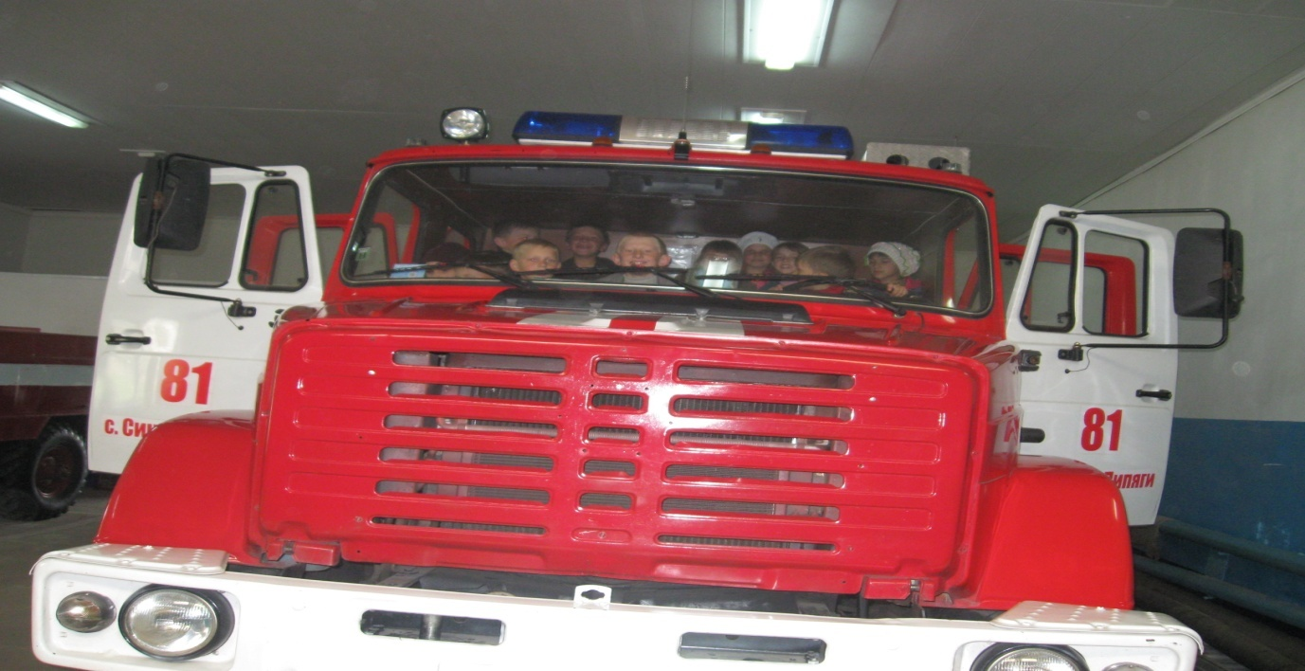
На экскурсии в пожарной части с. Синие Липяги.

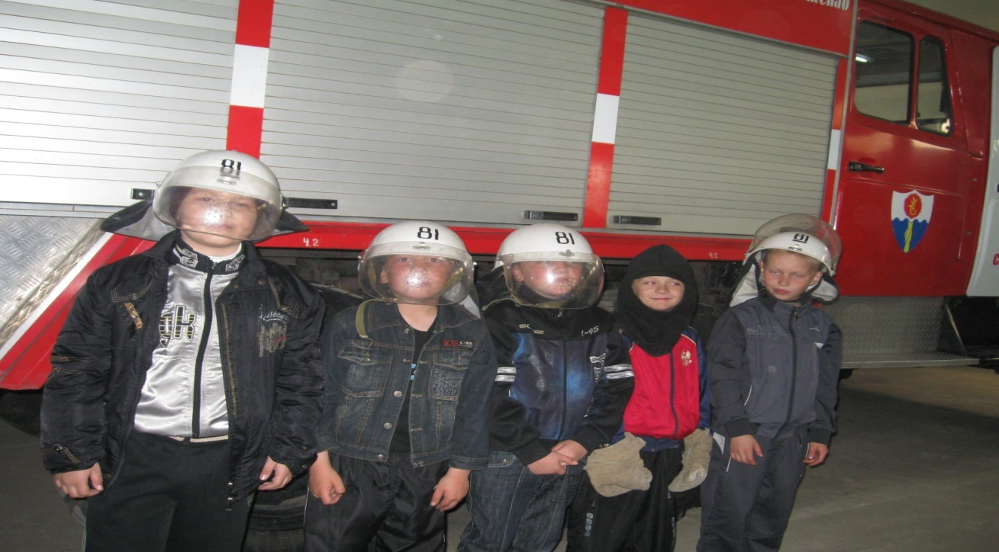

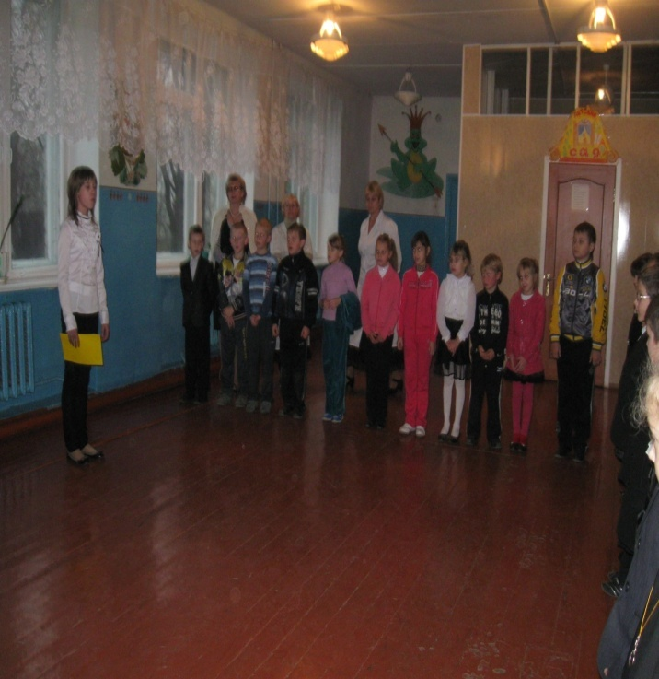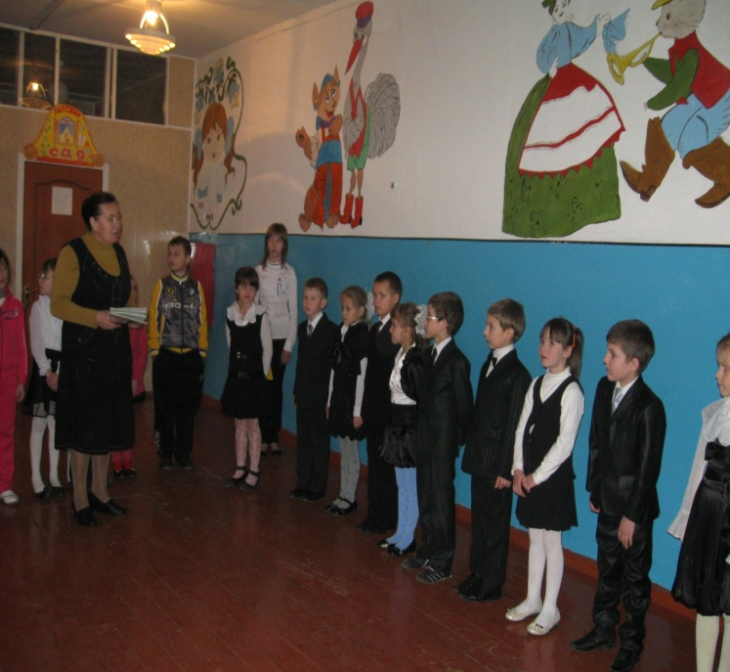
Общешкольная линейка 1-4 кл. «Основы безопасности»

